Volumes des solides de l’espace
Formules à connaître parfaitement

Cube :  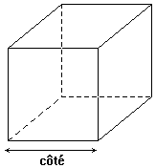  Volume = côté ³  ( Volume = côté × côté × côté ) | Parallélépipède rectangle :  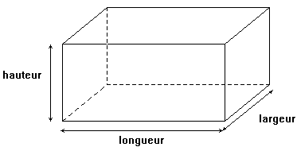  Volume = Longueur × largeur × hauteur
Prisme (droit ou non) :  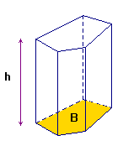  Volume = Base × hauteur  Volume = B × h | Cylindre :  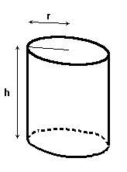  Volume = Base × hauteur  Volume = π r² × h
Pyramide ou cône :  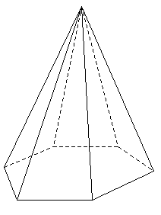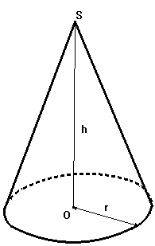  Volume = Base × hauteur  Pour le cône : Volume = π r² × h | Sphère :  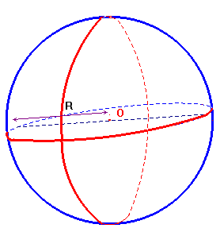  Volume de la boule = π R³  Aire latérale de la sphère = 4 π R²

